第1课时 直线与平面垂直的判定定理
课后训练巩固提升
一、A组
1.如图,如果MC⊥菱形ABCD所在的平面,那么MA与BD的位置关系是( )
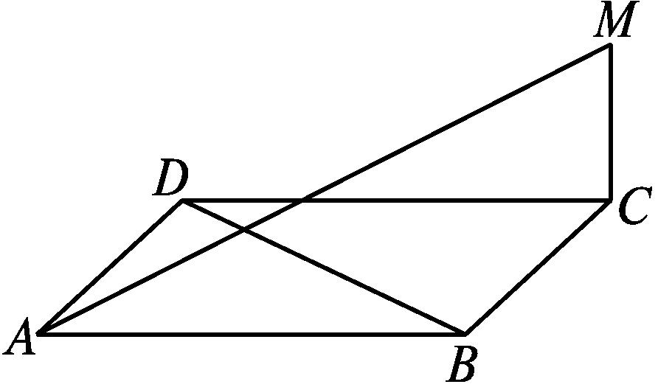
A.平行 B.相交垂直
C.异面垂直 D.相交但不垂直
解析:连接AC交BD于点O(图略).
∵四边形ABCD为菱形,
∴AC⊥BD.
又MC⊥平面ABCD,BD⊂平面ABCD,
∴BD⊥MC.
∵MC∩AC=C,∴BD⊥平面AMC.
又AM⊂平面AMC,
∴BD⊥AM,∴MA与BD异面垂直.
答案:C
2.已知直线a与平面α所成的角为50°,直线b∥a,则b与α所成的角等于( )
A.40° B.50° C.90° D.150°
解析:根据两条平行直线和同一平面所成的角相等,知b与α所成的角也是50°.
答案:B
3.在四棱锥P-ABCD中,底面ABCD是边长为1的正方形,PA⊥平面ABCD,且PA=$\sqrt{6}$,则PC与平面ABCD所成角的大小为( )
A.30° B.45°
C.60° D.90°
解析:如图,连接AC.
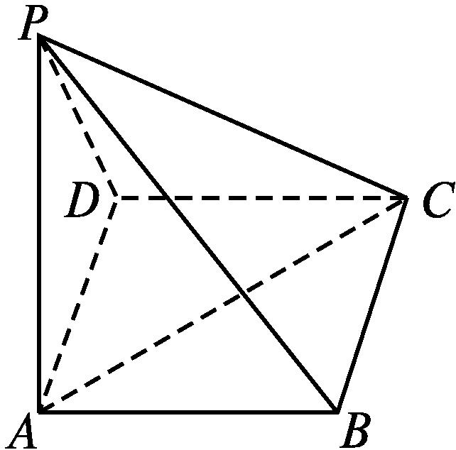
∵PA⊥平面ABCD,
∴∠PCA即为PC与平面ABCD所成的角.
∵AC=$\sqrt{2}$,PA=$\sqrt{6}$,
∴tan∠PCA=$\frac{PA}{AC}=\frac{\sqrt{6}}{\sqrt{2}}=\sqrt{3}.$
∴∠PCA=60°.
答案:C
4.在△ABC中,AB=AC=5,BC=6,PA⊥平面ABC,PA=8,则点P到BC的距离是( )
A$.\sqrt{5}$ B.2$\sqrt{5}$
C.3$\sqrt{5}$ D.4$\sqrt{5}$
解析:如图所示,过点P作PD⊥BC于点D,连接AD,则PD即为点P到BC的距离.
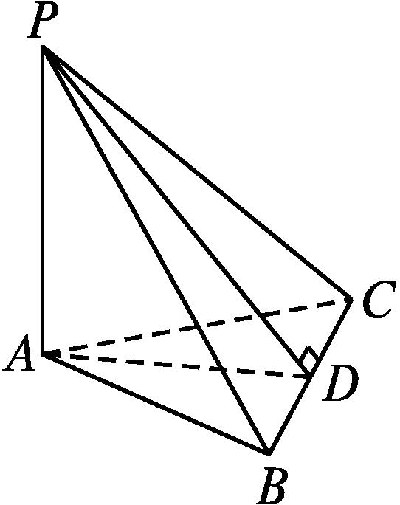
∵PA⊥平面ABC,
∴PA⊥BC.
又PA∩PD=P,
∴BC⊥平面PAD,∴BC⊥AD.
∵AB=AC,∴D为BC的中点.
在Rt△ACD中,AC=5,CD=3,∴AD=4.
在Rt△PAD中,PA=8,AD=4,
∴PD=$\sqrt{8^{2}+4^{2}}$=4$\sqrt{5}.$
答案:D
5.(多选题)如图所示,PA垂直于圆O所在的平面,AB是圆O的直径,C是圆O上不同于点A,B的一点,E,F分别是点A在PB,PC上的射影,则下列结论正确的是( )
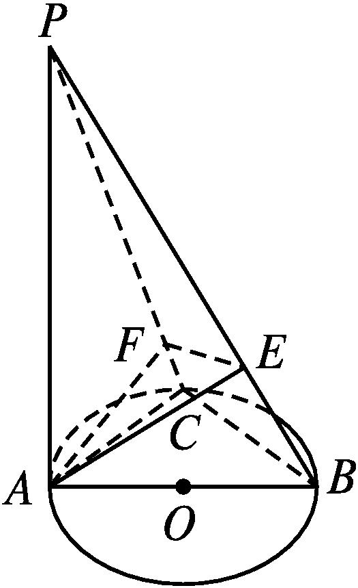
A.AF⊥PB
B.EF⊥PB
C.AF⊥BC
D.AE⊥平面PBC
解析:∵PA⊥平面ABC,BC⊂平面ABC,∴PA⊥BC.
又AC⊥BC,PA∩AC=A,
∴BC⊥平面PAC,∴BC⊥AF.
∵AF⊥PC,BC∩PC=C,
∴AF⊥平面PBC,∴AF⊥PB.
又AE⊥PB,AE∩AF=A,
∴PB⊥平面AEF,∴PB⊥EF,故ABC正确.
答案:ABC
6.在正方体ABCD-A₁B₁C₁D₁中,点P在侧面BCC₁B₁及其边界上运动,并且总保持AP⊥BD₁,则动点P的轨迹是( )
A.线段B₁C
B.线段BC₁
C.BB₁中点与CC₁中点连成的线段
D.BC中点与B₁C₁中点连成的线段
解析:连接AB₁,B₁C,AC,如图所示,由于BD₁⊥平面AB₁C,故点P一定位于线段B₁C上.
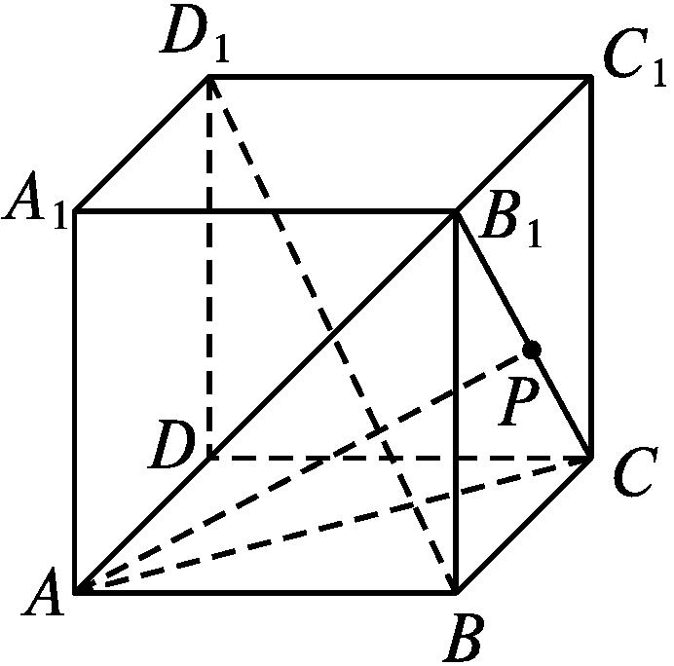
答案:A
7.在三棱锥V-ABC中,当三条侧棱VA,VB,VC之间满足条件 时,有VC⊥AB.(注:填上你认为正确的一种条件即可)
解析:∵VC⊥VA,VC⊥VB,VA∩VB=V,
∴VC⊥平面VAB,∴VC⊥AB.
答案:VC⊥VA,VC⊥VB(答案不唯一)
8.如图,在直四棱柱ABCD-A₁B₁C₁D₁中,底面ABCD为正方形,且边长为3,BD₁与底面所成角的正切值为$\frac{2}{3}$,则该四棱柱的侧棱长等于 .
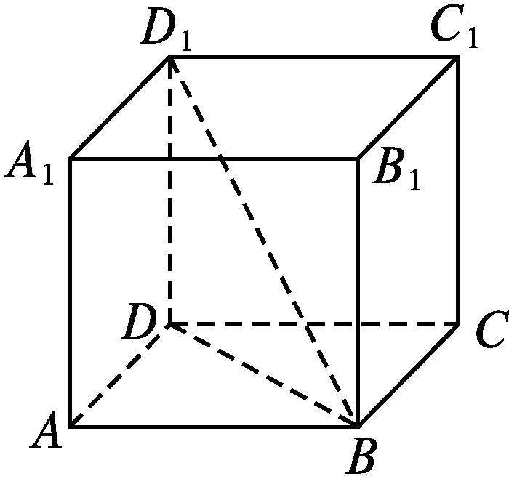
解析:由题意得tan∠DBD₁=$\frac{DD_{1}}{BD}=\frac{2}{3}$,
因为BD=3$\sqrt{2}$,
所以DD₁=$\frac{2}{3}$BD=$\frac{2}{3}×$3$\sqrt{2}$=2$\sqrt{2}.$
答案:2$\sqrt{2}$
9.如图,已知在侧棱垂直于底面的三棱柱ABC-A₁B₁C₁中,AC=3,AB=5,BC=4,AA₁=4,D是AB的中点.
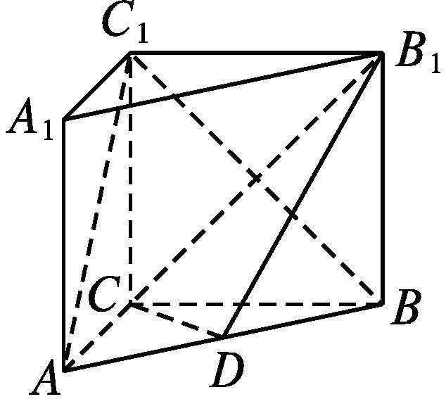
求证:(1)AC⊥BC₁;
(2)AC₁∥平面CDB₁.
证明:(1)∵在△ABC中,AC=3,AB=5,BC=4,
∴AC²+BC²=AB².∴AC⊥BC.
又CC₁⊥平面ABC,AC⊂平面ABC,
∴AC⊥CC₁.
又BC∩CC₁=C,∴AC⊥平面BCC₁B₁.
∵BC₁⊂平面BCC₁B₁,∴AC⊥BC₁.
(2)设B₁C交BC₁于点E,则E为BC₁的中点,连接DE(图略),则在△ABC₁中,DE∥AC₁.
又DE⊂平面CDB₁,AC₁⊄平面CDB₁,
∴AC₁∥平面CDB₁.
10.如图,在直四棱柱ABCD-A₁B₁C₁D₁中,已知DC=DD₁=2AD=2AB,AD⊥DC,AB∥DC.
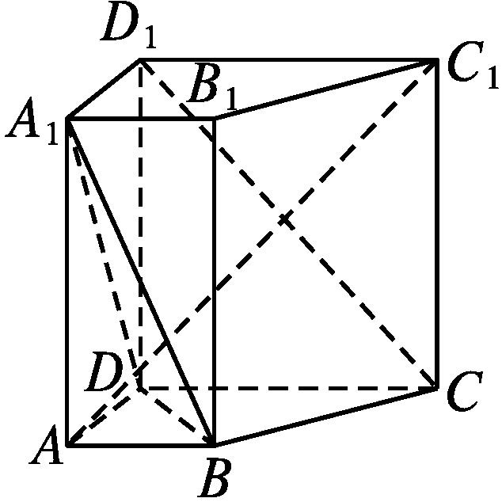
(1)求证:D₁C⊥AC₁;
(2)设E是DC上一点,试确定E的位置,使D₁E∥平面A₁BD,并说明理由.
(1)证明:在直四棱柱ABCD-A₁B₁C₁D₁中,
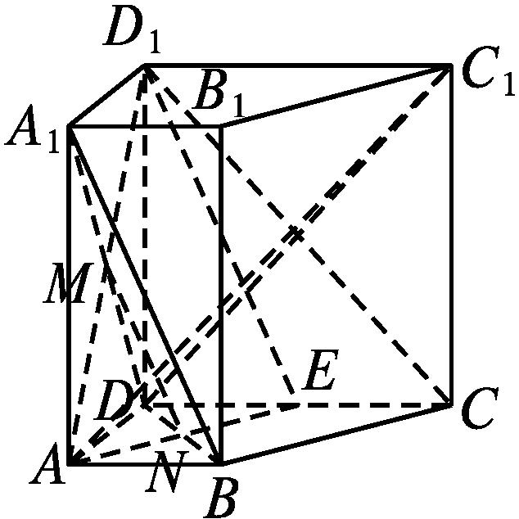
连接C₁D,如图.
∵DC=DD₁,
∴四边形DCC₁D₁是正方形.
∴DC₁⊥D₁C.
又AD⊥DC,AD⊥DD₁,DC∩DD₁=D,
∴AD⊥平面DCC₁D₁.
∵D₁C⊂平面DCC₁D₁,∴AD⊥D₁C.
∵AD,DC₁⊂平面ADC₁,且AD∩DC₁=D,
∴D₁C⊥平面ADC₁.
又AC₁⊂平面ADC₁,∴D₁C⊥AC₁.
(2)解:连接AD₁,AE,如图.
设AD₁∩A₁D=M,BD∩AE=N,连接MN.
∵平面AD₁E∩平面A₁BD=MN,要使D₁E∥平面A₁BD,需使MN∥D₁E,又M是AD₁的中点,
∴N是AE的中点.
又易知△ABN≌△EDN,
∴AB=DE,即E是DC的中点.
综上所述,当E是DC的中点时,可使D₁E∥平面A₁BD.
二、B组
1.在正方体ABCD-A₁B₁C₁D₁中,与AD₁垂直的平面是 ( )
A.平面DD₁C₁C B.平面A₁DB₁
C.平面A₁B₁C₁D₁ D.平面A₁DB
解析:由题意知A₁B₁⊥平面ADD₁A₁,
∵AD₁⊂平面ADD₁A₁,∴A₁B₁⊥AD₁.
又A₁D⊥AD₁,A₁B₁∩A₁D=A₁,
∴AD₁⊥平面A₁DB₁,故选B.
答案:B
2.如图,α∩β=l,点A,C∈α,点B∈β,且BA⊥α,BC⊥β,那么直线l与直线AC的关系是( )
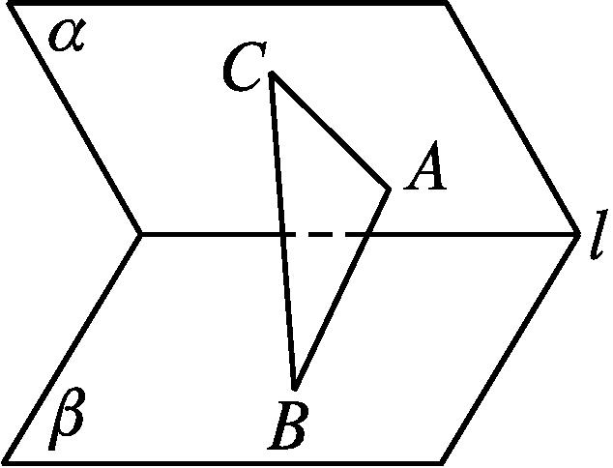
A.异面 B.平行
C.垂直 D.不确定
解析:∵BA⊥α,α∩β=l,l⊂α,∴BA⊥l.
同理BC⊥l.
又BA∩BC=B,∴l⊥平面ABC.
∵AC⊂平面ABC,∴l⊥AC.
答案:C
3.在正方体ABCD-A₁B₁C₁D₁中,BB₁与平面ACD₁所成角的余弦值为( )
A$.\frac{\sqrt{2}}{3}$ B$.\frac{\sqrt{3}}{3}$ C$.\frac{2}{3}$ D$.\frac{\sqrt{6}}{3}$
解析:由于BB₁∥DD₁,故BB₁与平面ACD₁所成的角等于DD₁与平面ACD₁所成的角.
如图所示,过点D作DO⊥平面ACD₁,垂足为O,连接D₁O,则∠DD₁O即为所求的角.
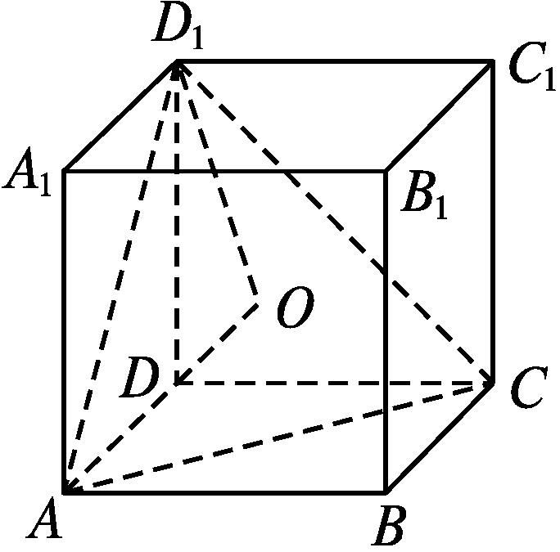
利用等体积法,不妨设正方体的棱长为1,$V_{D\text{-}AD_{1}C}=V_{D_{1}\text{-}ADC},S_{\text{△}ACD_{1}}=\frac{1}{2}$AC·AD₁sin 60°=$\frac{\sqrt{3}}{2}$,
则DO=$\frac{S_{\text{△}ACD}\text{·}DD_{1}}{S_{\text{△}ACD_{1}}}=\frac{\sqrt{3}}{3}.$
故sin∠DD₁O=$\frac{DO}{DD_{1}}=\frac{\sqrt{3}}{3}$,从而cos∠DD₁O=$\frac{\sqrt{6}}{3}.$
故选D.
答案:D
4.(多选题)如图,四棱锥S-ABCD的底面为正方形,SD⊥底面ABCD,则下列结论正确的是( )
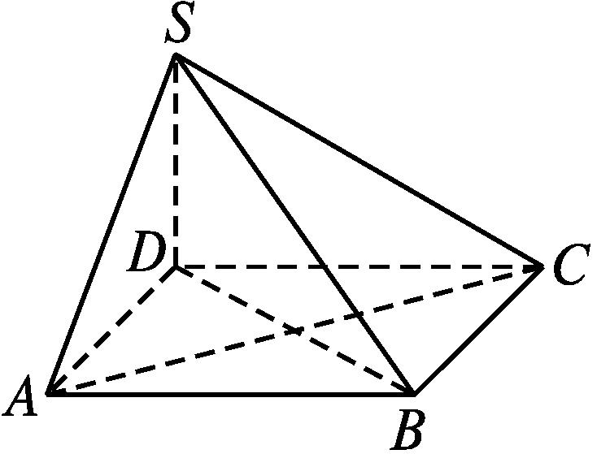
A.AC⊥SB
B.AB∥平面SCD
C.SA与平面ABCD所成的角是∠SAD
D.AB与SC所成的角等于DC与SC所成的角
解析:对于A,∵SD⊥平面ABCD,∴SD⊥AC.
又AC⊥BD,且SD∩BD=D,
∴AC⊥平面SBD,∴AC⊥SB,A正确.
对于B,∵AB∥CD,AB⊄平面SCD,CD⊂平面SCD,∴AB∥平面SCD,B正确.
对于C,∵SD⊥平面ABCD,
∴AD是SA在平面ABCD内的射影,
∴∠SAD是SA与平面ABCD所成的角,C正确.
对于D,∵AB∥CD,
∴AB与SC所成的角等于DC与SC所成的角,D正确,故选ABCD.
答案:ABCD
5.若正四棱锥(底面为正方形,顶点在底面的射影为正方形的中心)的侧棱长与底面边长都是1,则侧棱与底面所成的角为 .
解析:如图,正四棱锥的顶点P在底面ABCD的射影为O,
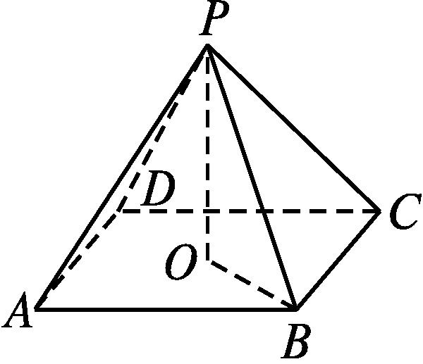
则O为正方形ABCD的中心,PO⊥平面ABCD.
连接OB,由题意可知OB=$\frac{\sqrt{2}}{2}$,PB=1,∠PBO为侧棱PB与平面ABCD所成的角.
因为在Rt△POB中,cos∠PBO=$\frac{OB}{PB}=\frac{\sqrt{2}}{2}$,
所以∠PBO=45°.
答案:45°
6.下列说法中正确的是 .(填序号)
①过平面外一点有且只有一条直线和已知平面垂直
②过直线外一点有且只有一个平面和已知直线垂直
③过平面外一点可作无数条直线与已知平面平行
④过直线外一点只可作一条直线与已知直线垂直
解析:④错,过直线外一点作平面与直线垂直,则平面内的所有直线都与该直线垂直.
答案:①②③
7.如图,在Rt△BMC中,∠BCM=90°,∠MBC=60°,BM=5,MA=3,且MA⊥AC,AB=4,求MC与平面ABC所成角的正弦值.
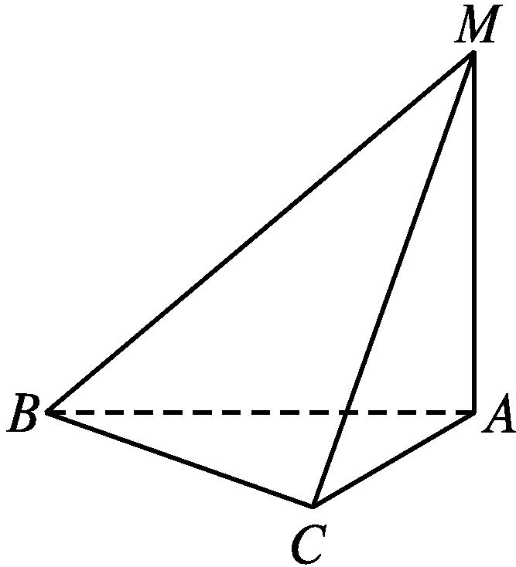
解:因为BM=5,MA=3,AB=4,
所以AB²+MA²=BM²,
所以MA⊥AB.
又因为MA⊥AC,AB,AC⊂平面ABC,且AB∩AC=A,所以MA⊥平面ABC,
所以∠MCA即为MC与平面ABC所成的角.
因为在Rt△BMC中,∠MBC=60°,所以MC=$\frac{5\sqrt{3}}{2}$,
所以在Rt△MAC中,sin∠MCA=$\frac{MA}{MC}=\frac{3}{\frac{5\sqrt{3}}{2}}=\frac{2\sqrt{3}}{5}.$
故MC与平面ABC所成角的正弦值为$\frac{2\sqrt{3}}{5}.$
8.如图,在四棱锥P-ABCD中,底面ABCD为矩形,PD⊥底面ABCD,AD=PD,E,F分别为CD,PB的中点.
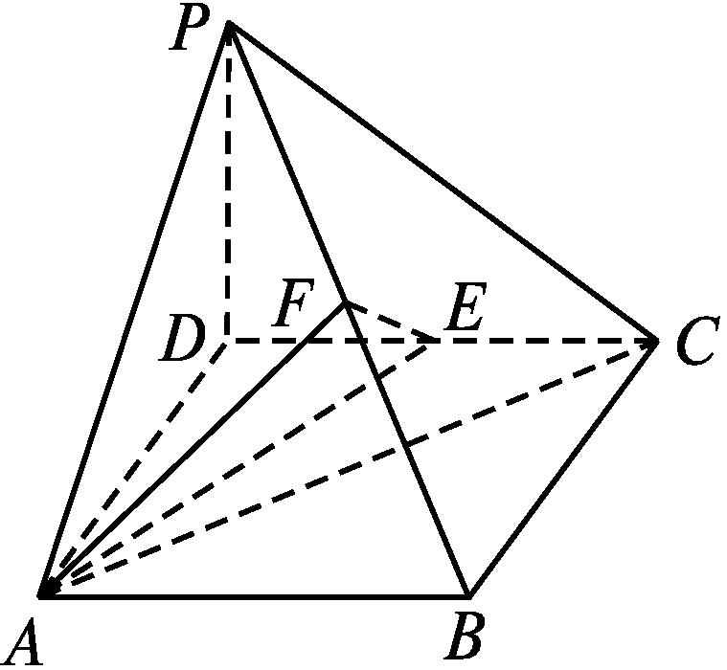
(1)求证:EF⊥平面PAB;
(2)设AB=$\sqrt{2}$BC,求AC与平面AEF所成角的正弦值.
(1)证明:∵PD⊥底面ABCD,
∴PD⊥AB.
∵AD⊥AB,PD∩AD=D,
∴AB⊥平面PAD,
∴PA⊥AB.
取AB的中点G,连接EG,FG,如图所示.
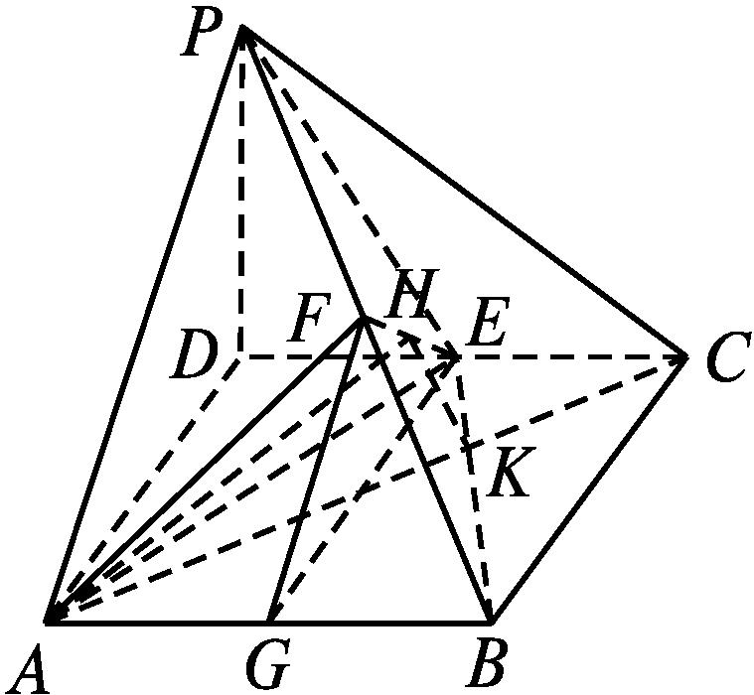
∵E为CD的中点,∴EG⊥AB.
再由FG为△BAP的中位线,可得FG∥PA,
∴FG⊥AB.
∴AB垂直于平面EFG内的两条相交直线EG,FG,
∴AB⊥平面EFG,∴AB⊥EF.
连接EP,EB.由已知可得,EP=$\sqrt{ED^{2}+PD^{2}}$=EB=$\sqrt{EC^{2}+BC^{2}}$,
故△EPB为等腰三角形,故有EF⊥BP.
∵AB∩BP=B,
∴EF⊥平面PAB.
(2)解:不妨设BC=1,则AD=PD=1,AB=$\sqrt{2}$,PA=$\sqrt{2}$,AC=$\sqrt{3}.$
∴△PAB为等腰直角三角形,且PB=2.
∵F是PB的中点,∴BF=1,AF⊥PB.
∵AF∩EF=F,
∴PB⊥平面AEF.
设BE交AC于点K,过点K作KH∥PB交EF于点H,则KH⊥平面AEF,连接AH,
故∠KAH为AC与平面AEF所成的角.
由△EKC∽△BKA可知,EK=$\frac{1}{2}$KB,AK=2CK,
所以EK=$\frac{1}{3}$EB,AK=$\frac{2}{3}$AC=$\frac{2\sqrt{3}}{3}.$
由△EKH∽△EBF,可知KH=$\frac{1}{3}$BF=$\frac{1}{3}.$
所以sin∠KAH=$\frac{KH}{AK}=\frac{\sqrt{3}}{6}$,
所以AC与平面AEF所成角的正弦值为$\frac{\sqrt{3}}{6}.$

